Lieber Weinbruder, liebe Weinfreundin, lieber Weinfreund! Wir freuen uns sehr, dich zur nächsten Verkostung einzuladen:
Datum: Freitag 22.März 2024
Ort: Goldener Löwe Kufstein (kleines Stüberl)
Beginn: 18:30 Uhr
„TERLAN“
präsentiert von Wolfgang Trafojer von der Kellerei Terlan
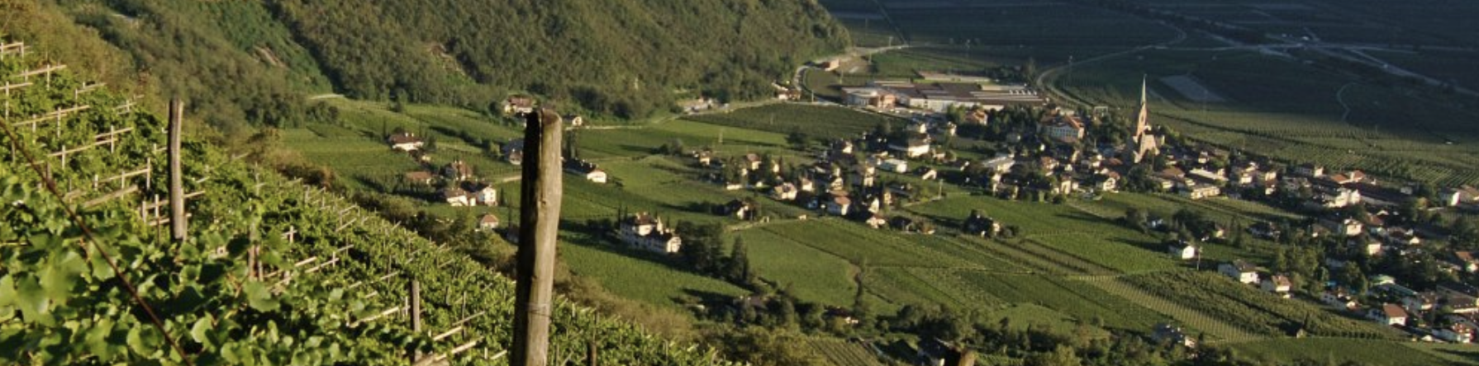

Manchmal muss man neue Wege gehen, um Tradition zu erhalten. Dazu braucht es Mut und Zusammenhalt. Beides fehlte in Terlan sicher nicht, als im Jahr 1893 die Kellereigenossenschaft Terlan gegründet wurde. Was damals eine ungeheure Innovation war, hat sich bis heute bewährt. Der Terlaner Wein hat das kleine Dorf, zumindest bei Weinfreunden, weltberühmt gemacht.
Die Gründung der Kellerei Terlan 1893 fällt in eine Zeit, in der die Landwirtschaft zu den wichtigsten Wirtschaftsfaktoren des Landes zählt. Nebst einigen wenigen Weinpionieren, die schon vor über 100 Jahren nach dem Vorbild des Rheingaus Entwicklungen und Rebsorten aus Deutschland und Frankreich nach Südtirol gebracht haben, ist die Landwirtschaft allerdings rückständig und von wenigen Großgrundbesitzern geprägt.
In der Weinwelt sind daher die Weinherren tonangebend. Um sich dieser Abhängigkeit zu entziehen, schließen sich in Terlan 24 Weinbauern zusammen und gründen die Kellerei Terlan. Während Ende des 19. Jahrhunderts in Südtirol das Rotwein-Weißwein-Verhältnis 80:20 vorherrscht, ist Terlan bereits 1893 als Weißweingebiet bekannt. Dieses Verhältnis zwischen Weiß- und Rotwein hat man im Laufe der Zeit weiter ausgebaut. Heute beträgt der Anteil an Weißweinen der Kellerei Terlan 70 Prozent im Vergleich zu 30 Prozent Rotwein. Die Anbaufläche beträgt 190 ha und die Kellerei Terlan ist die meistausgezeichnete Kellerei in Südtirol.
Es werden im Jahr ca. 1.5 Millionen Flaschen abgefüllt und die Kellerei besteht aus 143 Mitgliedern.
Erwähnenswert wäre noch die einzigartige „Stocker Methode“ für Raritätsweine herausragender Jahrgänge, näheres erfahren wir bei der Verkostung!

Im Anhang findet ihr die Weinliste!

Wir bitten um Einzahlung des Verkostungsbeitrags (€ 59 pro Person für Mitglieder und Partnerinnen bzw. von € 75 für Gäste) auf unser Vereins-Konto IBAN AT58 2050 6003 0000 2334 bei der Sparkasse Kirchbichl.

Anmeldungen bitte ausschließlich und per E-Mail an unseren KS georg.poell@drei.at (Handy +43 664 827 1339)
Mit weinbruderschaftlichen Grüßen
Albin Ettinger Georg Pöll
Komtur Komtureisekretär

